17 ноября на базе детского сада «Теремок» прошло заседание МО ДО:
«Развитие художественно – творческих способностей в продуктивной деятельности детей дошкольного возраста в соответствии с требованиями ФГОС ДО»
Каширина Н.М. воспитатель детского сада «Чебурашка» выступила с материалом по обобщению опыта работы на тему «Развития художественно – творческих способностей дошкольников». В своем выступлении Наталья Михайловна отметила, что одним из важнейших условий развития детского творчества - взаимодействие и сотрудничество воспитателей и родителей, единая позиция в понимании перспектив развития ребенка. Результат: вниманию педагогов были представлены работы, выполненные с детьми средней, старшей, подготовительной группы, а также работы, выполненные совместно с родителями.

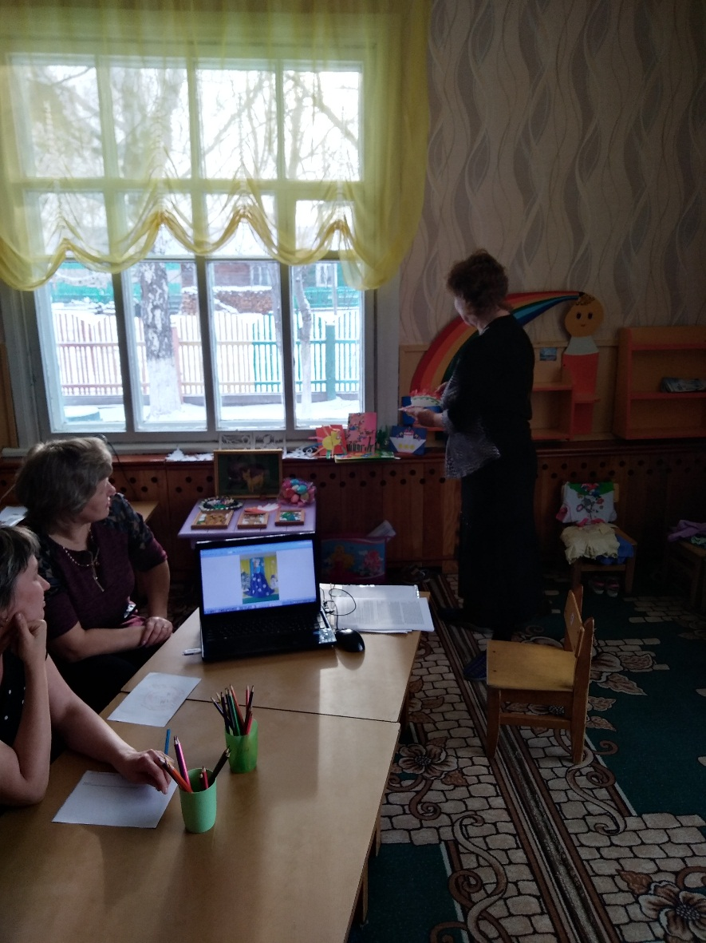

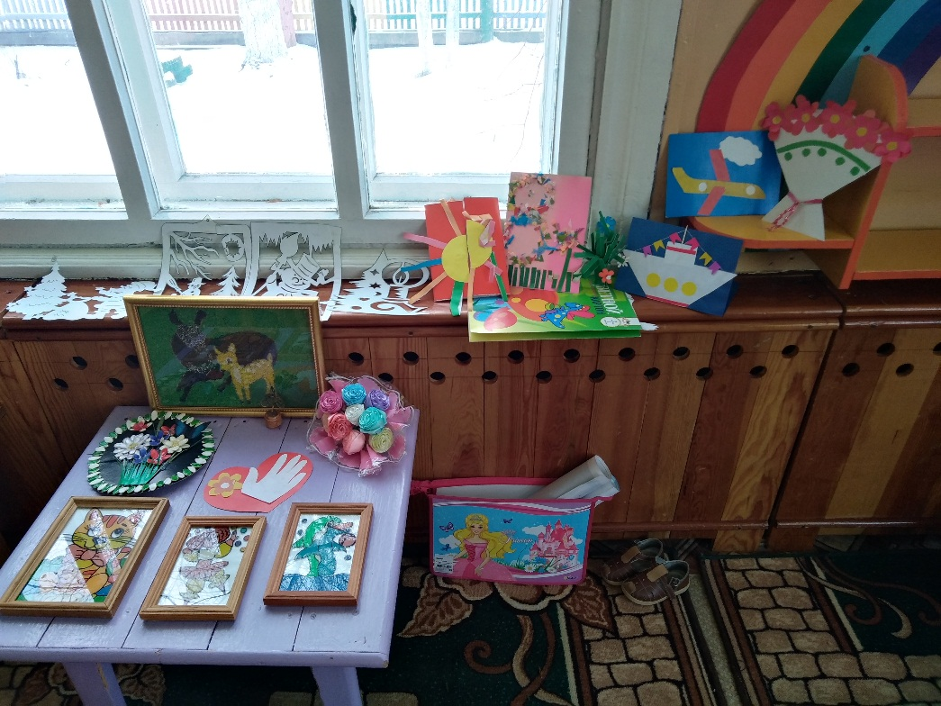

Подопригорина Е.А. воспитатель детского сада «Теремок», провела мастер – класс по теме «Нетрадиционное рисование с детьми дошкольного возраста». Нетрадиционная техника рисования открывает возможности развития у детей творческих способностей, фантазии, воображения. Только нестандартные и нетрадиционные приемы творчества позволяют каждому ребенку более полно раскрыть свои чувства и способности. При использовании этих приемов ребенок учится не бояться проявлять свою фантазию, так как они не обращают ребенка к стандарту, не вводят его в какие-то рамки. Рисуя, ребенок дает выход своим чувствам, желаниям, благодаря рисованию он постигает, иногда моделирует действительность, легче воспринимает болезненные для него образы и события. Педагогам предложено почувствовать себя детьми, выплеснуть свои фантазии и эмоции в рисунках, используя разные техники рисования.
